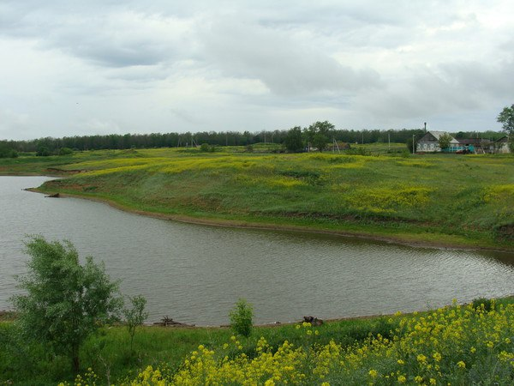

с.
Страницы истории
История села официально начинается с первой половины XVIII. Именно тогда в Спасском уезде Казанской губернии, традиционно считавшемся «помещичьим», как грибы после дождя появлялись всё новые и новые барские имения. В одном из них в 1730 году и обосновался новоиспечённый помещик по фамилии Аграмаков. Владения помещика были обширными. Как утверждают краеведы, большой каменный дом помещика был красивым и величественным, особенно по сравнению с худыми избёнками крепостных крестьян. Он стоял на окраине деревни, недалеко от лесной опушки. При барском доме была усадьба, где жила вся прислуга, которую барин содержал за свой счёт. Помещик недолго прожил в этом живописном уголке. Продав своё имение другому помещику, Аграмаков вскоре уехал за границу. Барин, который купил у Аграмакова поместье, оказался очень хозяйственным, два двухэтажных амбара были набиты хлебом. На огромных лугах паслись стада коров и табуны лошадей. Революция 1917 года, затем гражданская война изменили жизнь и нашего села. В 1926 году была создана трудовая коммуна, в которой работали 10 человек. Коммунары жили в барском доме одной дружной семьёй. В хозяйстве было всё общее: 10 коров и 10 лошадей. Коммунары так прониклись идеей коллективизма, что даже кушали из одного блюда (из воспоминаний первой коммунарки Аксиньи Осиповой). В том же 1926 году был образован колхоз «Коминтерновский». Однако жители села не спешили вступать в него, опасаясь подвоха. Активную агитацию против колхоза вели зажиточные крестьяне, они сжигали хлеб, травили скот. Непросто приходилось в те годы первым организаторам хозяйства, первому председателю нового колхозного строя Ивану Кирпичёву. С 1 января 1938 года колхоз «Коминтерновский» преобразуется в совхоз имени Куйбышева. Хозяйство имело 4 колёсных газогенераторных трактора и три автомобиля. В связи с нехваткой техники и механизации, урожаи получали низкие. Только, только жизнь села начала по - тихоньку налаживаться, грянула другая беда, 1941 год, началась Великая Отечественная война. Жители нашего села не остались в стороне в эти страшные для нашей страны годы. Более двухсот человек ушли на фронт, 63 человека навсегда остались на поле боя, погибли или пропали без вести. В 1975 был поставлен памятник погибшим защитникам Великой Отечественной войны. После войны хозяйство постепенно налаживается, появляется новая техника, строятся совхозные дома. В 1975 году к 30 – летию Великой Победы в селе был воздвигнут памятник павшим героям - односельчанам, которые не вернулись с войны. Работы хватало всем. Из воспоминаний старожилов села, в послевоенной Аграмаковке проживало около двух тысяч человек. В 1996 году в связи с распадом СССР, совхоз имени Куйбышева был преобразован в СХПК «Аграмаковский», а затем вместо СХПК были организованы 3 фермерских хозяйства «Коммуна», «Ветерок», «Мария».

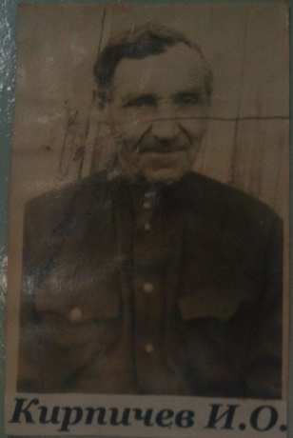
Кирпичёв Иван Осипович 1897 года рождения, участник трёх войн: Первой мировой, Гражданской, Великой Отечественной, награждён медалью «За Отвагу». Первый председатель колхоза «Коминтерновский»

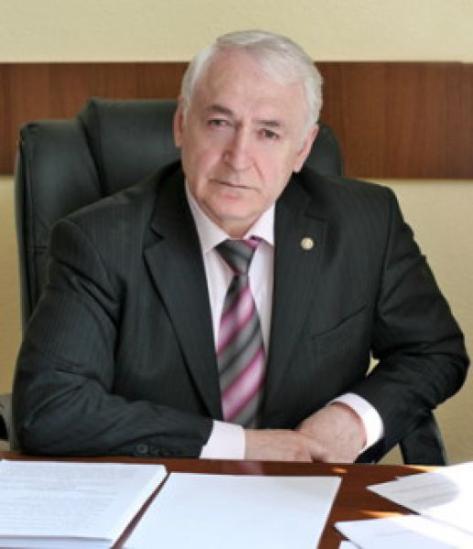

Николай Александрович Балакирев родился 1 января 1947 года, с. Горское Куйбышевского района Татарской АССР — советский и российский учёный, специалист в области пушного звероводства, академик РАСХН (2005), академик РАН (2013).
Видный ученый в области кормления, кормоприготовления, совершенствования и создания новых технологий в клеточном пушном звероводстве. Автор разработки кратности и периодичности кормления норок в зверосовхозах России, использования уксусной и ортофосфорной кислот в качестве консервантов в рационах норок. Установил влияние на рост и качество шкурок норок, лисиц и кроликов антиоксидантов, цеолитов, бифидумбактерина, витаминного премикса и определил оптимальную дозу их включения в рационы. Является одним из разработчиков полноценного комбикорма для пушных зверей; использования рапсового масла, бишофита, мицелия гриба Asp. niger, отходов производства пенициллина и тетрациклина в рационах пушных зверей. Опубликовано свыше 400 научных трудов, в том числе более 30 книг, из них 5 монографий. Имеет 15 авторских свидетельств и патентов на изобретения. Ряд трудов опубликован за рубежом.

Гимн Аграмаковки «Аграмаковский вальс» Автор стихов и музыки Еремеев Лев Геннадиевич 1. Средь дивных лесов и полей Песня моя родилась. О милой деревне моей, Вольно звучит этот вальс. Припев: Ты жизнь моя, любовь моя – Я говорю не тая! Родная, милая земля, Аграмаковка моя! Может, случится, в чужие края Буду заброшен судьбой, Аграмаковка, родная моя, Сердцем всегда я с тобой.
2. Ах как весной соловьи В нашей деревне поют. Люди душевные здесь, Мирно и дружно живут. Припев: Ты жизнь моя, любовь моя – Я говорю не тая! Родная, милая земля, Аграмаковка моя! Может, случится, в чужие края Буду заброшен судьбой, Аграмаковка, родная моя, Сердцем всегда я с тобой.

Еремеев Лев Геннадиевич автор гимна села Аграмаковки «Аграмаковский вальс», руководитель Аграмаковского школьного музея
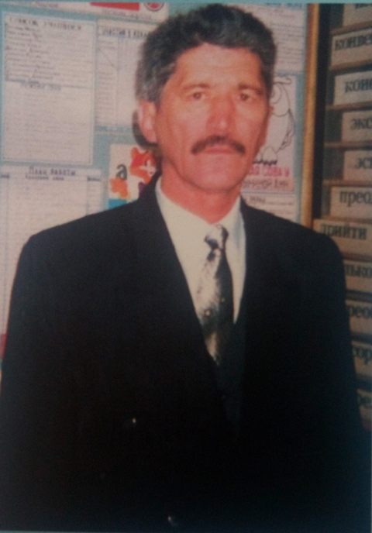

АГРАМАКОВКА –
деревня моя!

